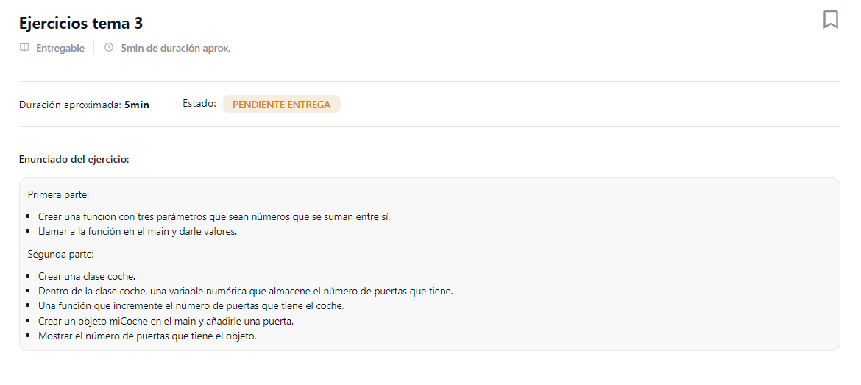

Primera parte:

public class Main {  
 public static void main(String[] args) {  
  
 *parametros*(1 ,2,4);  
  
  
 }  
  
 public static void parametros(int a, int b, int c) {  
  
 int resultado;  
 resultado = a + b + c;  
  
 System.*out*.println(resultado);  
 }  
  
  
}

Segunda parte:

public class Main {  
  
 public static void main(String[] args) {  
 coche miCoche = new coche();  
  
 miCoche.addpuerta();  
 System.*out*.println("el numero de puertas de mi coche es " + miCoche.puertas);  
 }  
}  
class coche {  
 public int puertas = 3;  
  
 public void addpuerta(){  
 this.puertas++;  
  
 }  
  
}